MÉTODOS ANTICONCEPTIVOS QUE NO NECESITAN RECETA

Método | ¿Qué tan efectivo es? | Cómo se usa | Pros | Contras
Condón Masculino/Externo  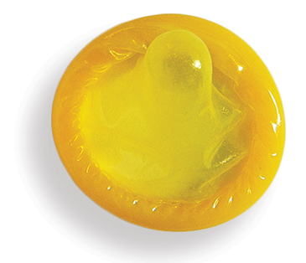 | 82% | Use un condón nuevo cada vez que tenga una relación sexual  Después de la relación sexual quítese el condón mientras esta el pene duro no espere hasta que pierda la erección. Sostenga el bordo del condón al sacar el pene  Debe usar un condón de poliuretano si tiene alergia al látex | Se puede comprar en muchas tiendas y farmacias  Se puede poner como parte del juego sexual /estimulación erótica  Puede ayudar a prevenir la eyaculación precoz  Se puede usar para el sexo vaginal, oral y anal  Protege contra el VIH y muchas otras infecciones de transmisión sexual (ITS)  Se puede usar si esta amamantando | Puede disminuir la sensación  Puede causar pérdida de la erección  Puede romperse o deslizarse
Condón Femenino/Interno  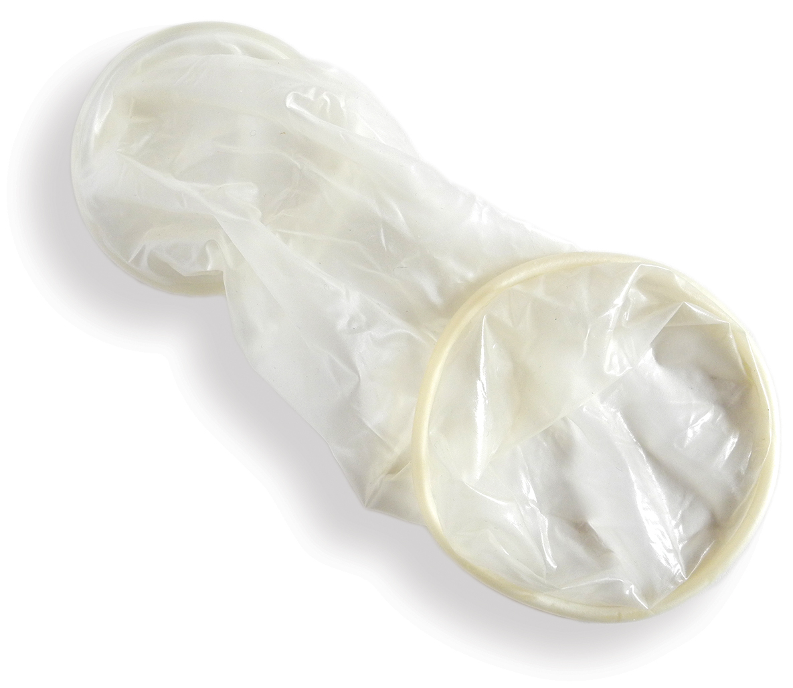 | 79% | Use un condón nuevo cada vez que tenga una relación sexual  Use lubricación extra según sea necesario | Se puede comprar en muchas tiendas.  Se puede poner como parte del juego sexual/ estimulación erótica  Se puede usar para el sexo anal y vaginal  Puede aumentar el placer cuando se usa para el sexo vaginal  Es bueno para la gente con alergia al látex  Protege contra el VIH y otras ITS  Se puede usar si esta amamantando | Puede disminuir la sensación.  Puede ser ruidoso.  Puede ser difícil de introducir  Se puede deslizar fuera de lugar durante la relación sexual
Espermicida  Crema, gel, esponja, espuma, insertos, película  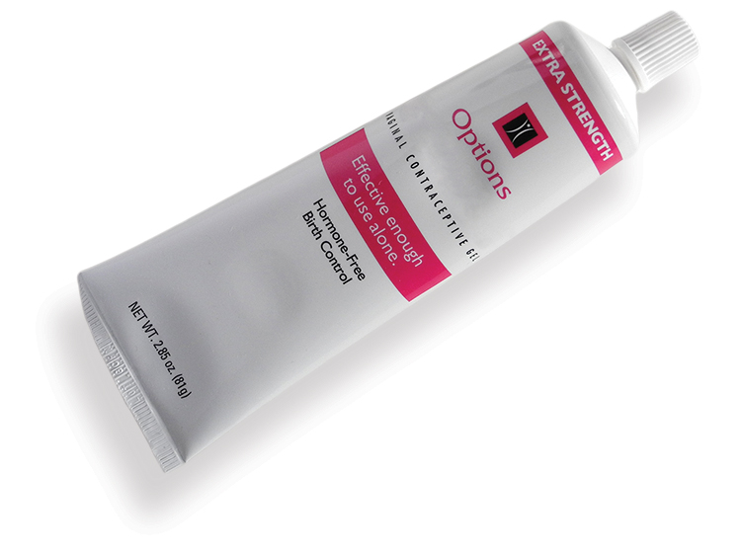 | 72% | Aplique más espermicida cada vez que tenga una relación sexual  Introduzca el espermicida en el fondo de la vagina poco antes de la relación sexual  Se puede usar con condones (para proteger contra el VIH y las ITS) | Se puede comprar en muchas tiendas.  Se puede aplicar como parte del juego sexual/ estimulación erótica  Viene en muchas formas  Se puede usar si esta amamantando | Puede aumentar el riesgo de adquirir VIH o otras ITS  Puede irritar la vagina o el pene  La crema, el gel y la espuma pueden ser embarrosos  No protege contra el VIH o las ITS
Método de retiro  Eyaculación Fuera de la Vagina | 78% | Saque el pene de la vagina antes de la eyaculación (o sea, antes de tener el orgasmo) | No cuesta nada.  Se puede usar si esta amamantando | Hay menos placer para algunas personas  No funciona si el pene no se sacar a tiempo  No protege contra el VIH o otras ITS  Debe interrumpir la relación sexual
Planificación familiar natural  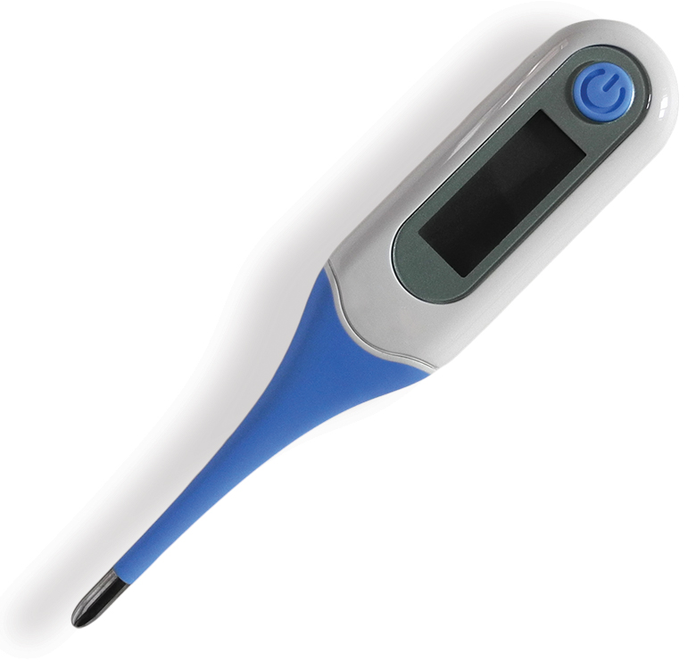 | 76% | Predecir los días fértiles: tomanado su temperatura diariamente, observando cambios en su moco vaginal y/o manteniendo un registro de sus períodos  Funciona mejor si utiliza más de una de una manera de predecir sus dias fértiles  Evitar las relaciones sexuales o usar condones / espermicidas durante los días fértiles | Cuesta poco.  Se puede usar si esta amamantando  Puede ayudar evitar o tratar de quedar embarazada | Debe usar otro método durante los días fértiles  Funciona mejor si usted tiene ciclos regulares  Hay muchas cosas que recordar con este método  No protege contra el VIH o las ITS
Lactancia materna  (No menstruaciones)  Método de la lactancia amenorrea (MeLA)  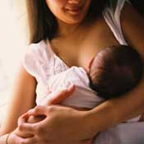 | 95% | Amamante por lo menos cada 4 horas durante el día  Amamante por lo menos cada 6 horas durante la noche  Debe amamantar solamente —no biberones, fórmula o comida  Solo funciona hasta que:  - Tenga su primera menstruación  O  - 6 meses después del nacimiento  (lo que ocurra primero) | No cuesta nada | Se debe amamantar exclusivamente: no se puede usar fórmula o comida para bebé  Se debe amamantar con frecuencia  No protege contra el VIH o las ITS
Anticoncepción de emergencia  (Levonorgestrel, la píldora del “día siguiente”)  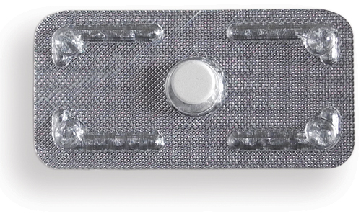 | 58%  AE de ulipristal acetate funciona mejor que AE de progestina si usted esta sobrepeso  AE de ulipristal acetate funciona mejor que AE de progestina en los 2-5 días después del sexo | Funciona mejor cuanto más pronto usted la tome después de la relación sexual sin protección  Puede tomar la AE hasta 5 días después de la relación sexual sin protección  Si el envase contiene 2 píldoras, tome las dos juntas | Se puede usar si esta amamantando  Está disponible en farmacias, centros de salud o con personal médico. Llame primero para saber si ellos la tienen  Puede conseguir algunas marcas de AE sin receta | Puede causar malestar estomacal o náusea  La siguiente menstruación puede llegar temprano o tarde  Puede causar manchado/sangrado  No protege contra el VIH o las ITS  AE de ulipristal acetate sólo está disponible con receta médica  Menores de 17 años de edad necesitan una receta para obtener algunas marcas de AE  Puede costar mucho

